発掘調査速報展「伝 吉川興経首塚を掘る！」関連講座
「吉川興経の生涯」
講師：木村 信幸氏

日 時 令和元年１１月９日（土）１４：００〜１６：００
a場 所 戦国の庭 歴史館 オリエンテーション室
a内 容 毛利家からの元春養子縁組は、吉川氏にとって一大転換期となった これ
に伴い廃嫡され非業の死を遂げた藤姓吉川最後の当主、興経の生涯を語る
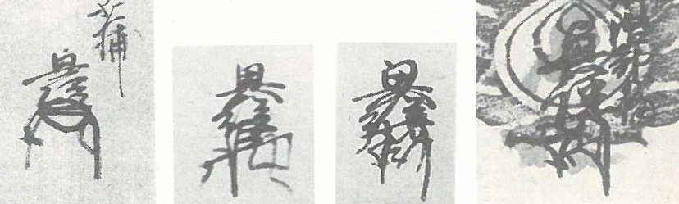
a講 師 ふくやま草戸千軒ミュージアム（広島県立歴史博物館）
学芸課長 木村 信幸氏
a参 加 費 無料
aそ の 他 定員先着５０名 申込み不要
養子交渉をめぐる興経自筆書状４点（複製）を展示中、花押の変遷が興経の心中を語る！
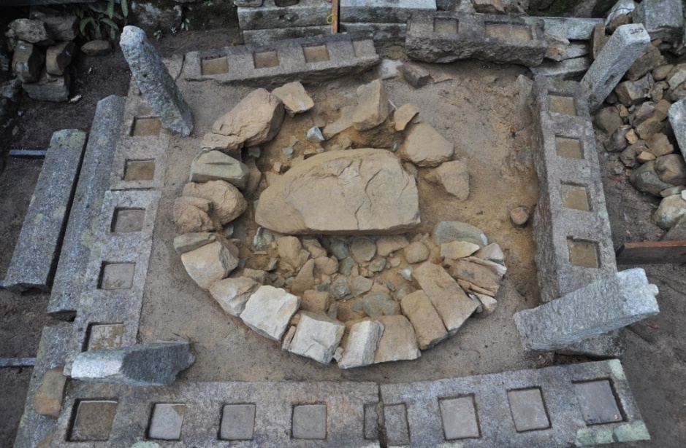
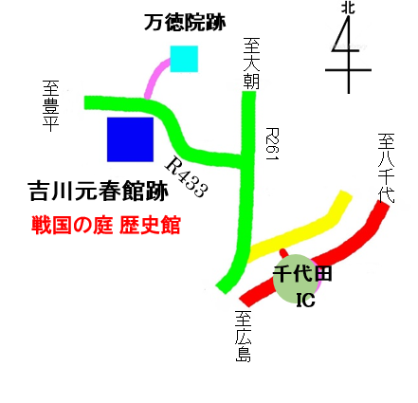

吉川興経首塚 発掘調査状況

お問合せ先
戦国の庭 歴史館（吉川元春館跡資料館） Tel・Fax 0826-83-1785
広島県山県郡北広島町海応寺255-1 IP 050-5812-1785
開館時間 午前９時～午後４時３０分 休館日 月曜日（祝日の場合は翌日）
ＨＰ www.town.kitahiroshima.lg.jp/site/bunkazai/1779.html

